1. számú melléklet

**DUÁLIS KÉPZÉS KONCEPCIÓJA**

**ELTE Társadalomtudományi Kar, Savaria Gazdálkodástudományi Tanszék**

**Gazdálkodási és menedzsment alapszak**

**Szombathely 2019.**

Szombathelyen a közgazdászképzés immár két évtizedes múltra tekint vissza, és nagymértékben járul hozzá a város és a megye gazdaságfejlesztéséhez azáltal, hogy magasan kvalifikált, gazdálkodástudományokban jártas szakembereket képzünk.

Az ELTE - SEK integrációval ezen a területen is pozitív elmozdulás valósult meg: üzleti típusú közgazdász alapszakok jelentek meg az egyetem képzési portfóliójában: Gazdálkodási és menedzsment, valamint a Kereskedelem és marketing BA szakok. A cél az, hogy a nyugat-dunántúli régió **meghatározó közgazdasági felsőoktatási bázisa legyen az ELTE Szombathelyen**.

A Társadalomtudományi Kar részeként a Savaria Gazdálkodástudományi Tanszék irányításával zajlik jelenleg közgazdász felsőoktatás Szombathelyen. A felvételi adatok egyértelműen alátámasztják a képzés jelentős szerepét és a piaci igényeket: **2018-ban 179 hallgatót vettünk fel** a kapcsolódó szakokra, 2019-ben várhatóan ez a létszám megismételhető, míg 2020-tól már újabb szakok is megjelennek a képzési portfólióban, ami egy újabb áttörést jelenthet a hallgatói létszámot illetően.

**Duális képzés fejlesztése:**

Duális képzés már sikeresen működik az ELTE Savaria Egyetem Központban a gépészmérnökképzés területén, tehát nem egy teljesen új dolgot kell megvalósítani, amikor a **közgazdászképzésben** is duális képzést indítunk.

Két szakon fog elindulni már a **2019. őszén felvett hallgatók számára** a duális képzési forma:

* Gazdálkodási és menedzsment BA
* Turizmus-vendéglátás BA

Mindkét szak esetében jelentős piaci igény mutatkozik ennek a megvalósítására, ezért ennek eleget téve kínálunk egy ilyen elmélyült együttműködési lehetőséget a partercégek felé. A Gazdálkodási és menedzsment szakhoz kapcsolódva a pénzintézetektől a termelő vállalatokon keresztül egészen az önkormányzatokig, a gazdaság minden területére számítunk. A 2019-ben belépő új hallgatók, az első, **alapozó módszertani szemeszter során megismerkedhetnek a partnercégekkel** és kölcsönös érdekek és szimpátia alapján jön létre a duális szerződés, amely a II. szemeszterben indul 2020. februárjától.

**A duális képzés lényege, főbb szabályai**

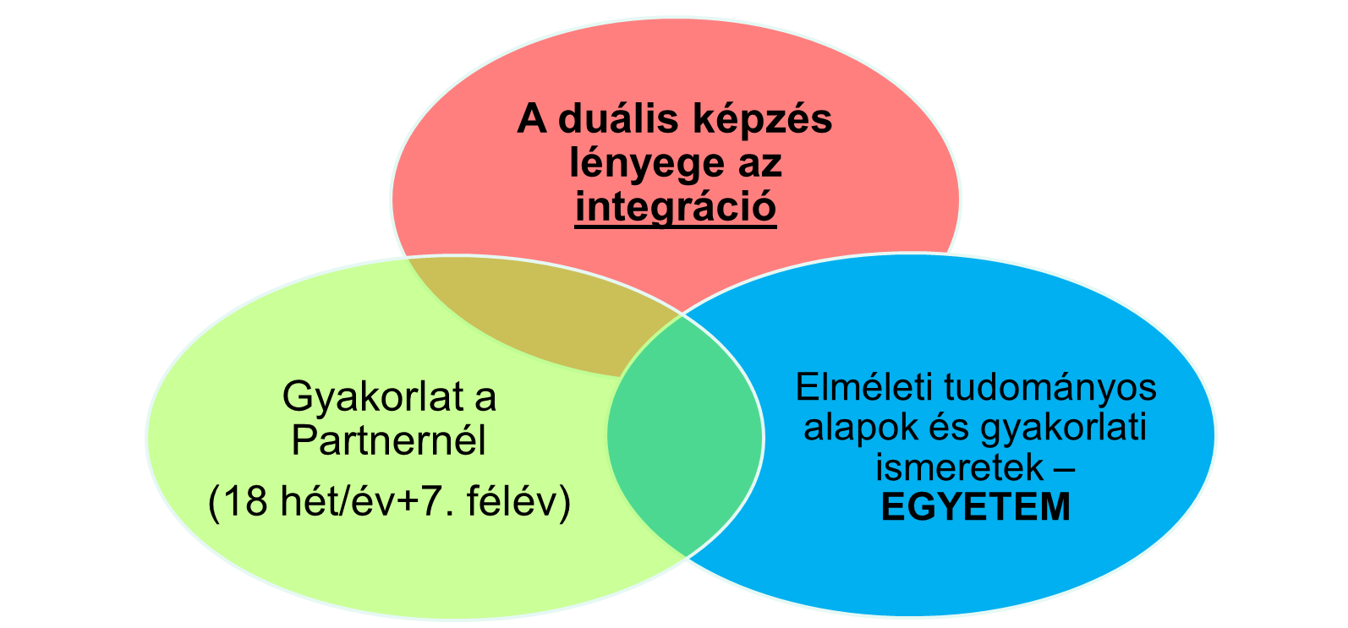

A duális képzés egy rugalmas rendszer, amely során a hallgatók az egyetemi képzés mellett a duális partnercégnél évi 18 hét szakmai gyakorlaton vesz részt, majd a 7. szemeszter teljes idejét is gyakorlattal tölti. Váltakozva követik egymást az elméleti és a gyakorlati időszakok, a vállalati és az egyetemi tananyag illeszkedik egymáshoz.

Az egyetem a duális partnercégekkel együttműködési keretmegállapodást köt, amely részletesen szabályozza a felek vállalt feladatait és lehetőségeit. A **partnercég szabadon dönthet arról, hogy hány hallgatót kíván duális képzésben alkalmazni**, de ez egy maximális létszámadat, amelynél lehet kevesebb, adott évben akár nulla is. (rugalmas rendszer)

Közös érdeke az egyetemnek és a partnercégnek, hogy minden évben megfelelő mennyiségű és minőségű hallgató jelentkezzen a képzésre, amelyhez jelentős marketing kampány is szükséges. A **beiskolázási kampányban is számítunk a cégek közreműködésére**, nyílt napokon való megjelenésre és az ehhez szükséges anyagi forrásokhoz való hozzájárulásra is. (ez kb. évi százezres nagyságrend, az cég méretétől/anyagi lehetőségeitől függően)

***Duális képzés feltételeinek megteremtése az ELTE oldaláról:***

* elkészíti a duális képzés előírt szabályozási dokumentumait,
* együttműködési megállapodás köt a Partnerekkel a képzés teljes idejére,
* mintatantervet készít a duális képzésre vonatkozóan,
* vállalja a Magyar Felsőoktatási Akkreditációs Bizottság és a Duális Képzési Tanács által meghatározott minősítési és akkreditációs eljárást,
* vezeti a beiskolázási kampányt, Nyílt Napokat tart,
* honlapján felületet hoz létre a duális képzéssel kapcsolatban, ahol feltünteti a Partnereket,
* folyamatosan kapcsolatot tart a Partner duális szakmai gyakorlati felelősével, segíti a Partnereket a képzési feladatok lebonyolításában.

***Duális képzés feltételeinek megteremtése a Partner oldaláról:***

* együttműködési megállapodás köt az egyetemmel képzés teljes idejére,
* a képzés teljes idejének megfelelően vállalja a hallgatók foglalkoztatását (7 félév),
* a hallgatókkal hallgatói munkaszerződést köt,
* hallgatói juttatást fizet teljes képzési időre, minden évben, 12 hónapon keresztül (~ 90 eFt/hó),
* képzési tervet készít a vállalati szakaszra vonatkozóan a Kar segítségével,
* vállalja a Duális Képzési Tanács által meghatározott minősítési eljárást,
* részt vehet a beiskolázási kampányban,
* honlapján felületet hoz létre, ahol a duális képzéssel kapcsolatos információkat közli,
* duális felvételi elbeszélgetést tart, kiválasztja a jelölteket,
* folyamatosan kapcsolatot tart a Kar duális szakmai gyakorlati koordinátorával.

**A duális képzés főbb előnyei a partnercég részére**

A duális képzésben való partneri részvétel számos előnnyel jár, ezek közül a legfontosabbak:

* A cég maga neveli ki a megfelelő szakembert, aki három év alatt minden olyan területet megismer, ami a cég fejlődéshez nélkülözhetetlen, gyakorlattal rendelkező kész közgazdászt kap a folyamat végén.
* Segít a már most mutatkozó munkaerőhiány leküzdésében, mégpedig cégkompatibilis módon. A tapasztalatok azt mutatják, hogy a végzett közgazdászok közel 90 százaléka annál a vállalatnál kezd dolgozni, ahol a gyakorlati képzésen volt.
* Viszonylag olcsón jut a vállalat egy olyan munkavállalóhoz, aki már az egyetemi évei alatt is érdemi munkát végez.
* A rugalmas rendszer lehetővé teszi, hogy a partner maga válassza ki a megfelelő jelölteket és a szerződés mindkét részről bármikor felbontható. Ha erre sor kerül, akkor a hallgató „sima” alapszakon folytatja tanulmányait, különösebb veszteség nélkül.
* A parnercég részére megjelenést biztosítunk az egyetem nyílt napját, szakmai napján, tudományos konferenciákon, amely a duális képzés megvalósításán túl jelentős **marketing lehetőséget** is rejt magában, a társadalmi kapcsolatok erősítését is jelentik.

Szombathely, 2019-04-13